Sur la feuille Facturation TTC, je veux avoir les données du champs Fin Tx groupés. Voilà le résultat:

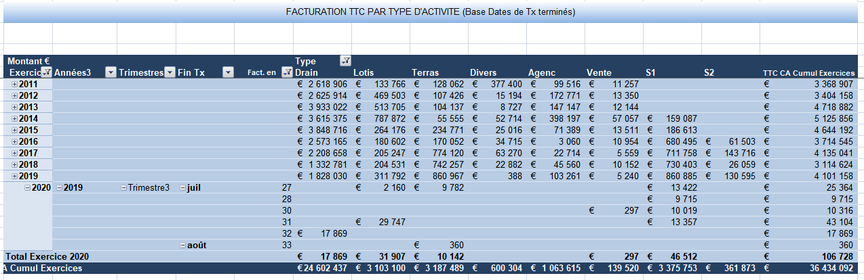
Mais, avec ce groupement, voilà le résultat sur la feuille « Contrat »
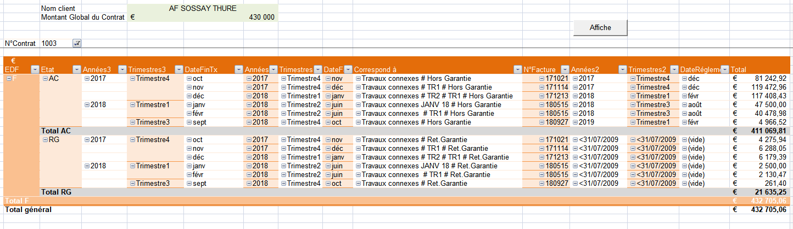
Je voudrais avoir la possibilité d’afficher les informations sur un contrat sélectionné comme suit :
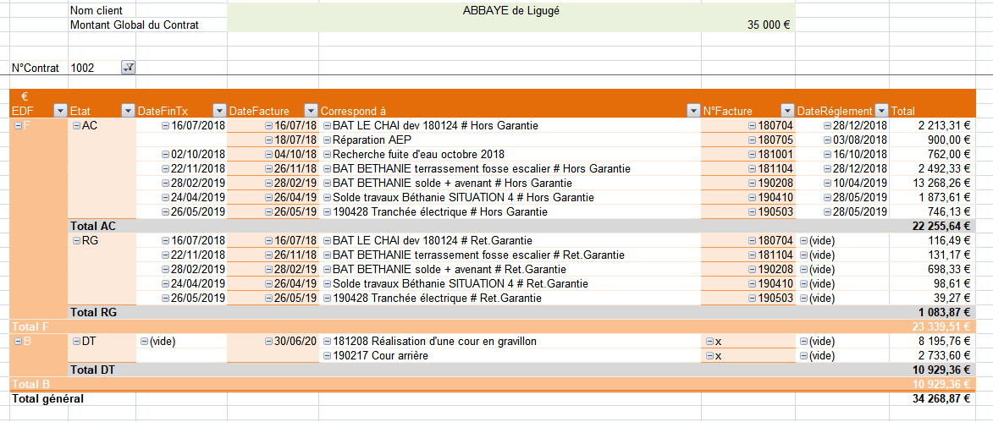
Mais alors le premier TDC s’affiche comme suit et devient difficilement inexploitable :



